2015년 4월 22일
‣노조홈페이지 : www.homeplusunion.net
‣이메일주소 : hptunion@hanmail.net
노조사무실 : 서울 구로구 구로동 43-2 예원아파트 201호연락처 (02) 853-8581 Fax (02) 853-8587


청주성안소식지

소통공감 워크샵? 술판!!!

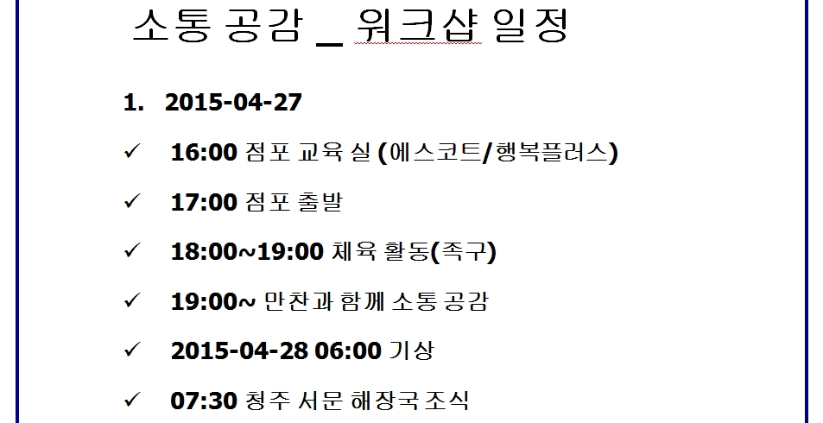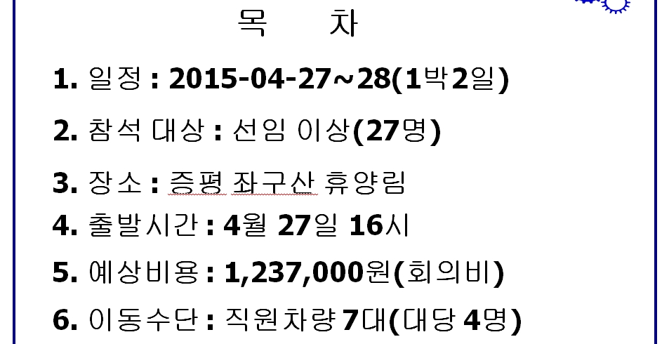

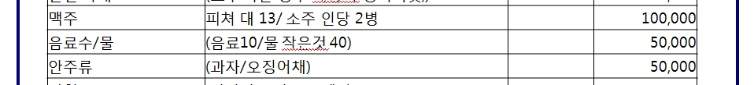

점포에서 갑자기 선임이상 27명의 직원들에게 1박2일의 소통공감 워크샵에 참석하라는 공지를 하였다. 직원 각자는 차량을 나눠타고 저녁6시 인근의 휴양림에 모이란다. 행사 내용을 보면 족구와 만찬이 대부분이며 내역에는 인당 2병의 소주와 맥주 13박스가 준비되었다. 한마디로 120여만원을 들여 술판을 벌리겠다는 것이다. 점포가 생긴 이후로 이러한 형태의 야유회는 단 한번도 시도된 적이 없었다.

무엇보다 우려스러운 것은 27명의 직원들이 회사의 지시로 야유회를 간다는데 점포는 직원들을 여행자보험에 가입하거나 버스를 임대하지도 않았다. 출근하여 하루종일 힘들게 일하고 욱신거리는 몸을 이끌고 또다시 삼삼오오 자가차량을 이용하여 한시간여 거리의 장소로 집결해야 한다. 자칫 작은 사고라도 나게되면 그때는 회사가 무슨 이야기를 할까 우려스럽지 않을 수 없다.

직원들 모두는 퇴근과 동시에 집에 돌아가면 아버지, 어머니, 봉양하는 자식으로서의 삶을 살고 있다. 직원이니까 이러한 사소한? 역할들은 하루쯤 포기들 하시고 모든 위험부담까지 온전히 감내해 주시길 바라는 것은 야유회가 아니다. 우리가 직장생활을 하는 이유를 다시 한 번 되돌아 보게한다.

소통공감 워크샵 당일 근무자는 물론 휴무자는 쉬는 것을 포기하고 참석해야 하며 1박2일 다음날 근무는 매장이 개판되어도 오후조 출근자가 알아서 해야한다. 물론 업무의 연장으로 떠나는 야유회임에도 점포는 근무시간으로 인정할 생각도 없는 모양이다. 휴식을 취해도 모자랄 판에 개인적인 휴식시간조차 야유회에 강제되는 일이 벌어지고 있다.

의욕넘치는 신임 점장은 부임하여 하루빨리 직원들과 친숙해지기 위한 노력으로 이러한 계획을 추진하였다면 더욱 유감스러운 일이 아닐 수 없다. 선임 이상의 27명만이 직원이란 말인가? 점포를 움직이고 있는 그외 나머지 70여명의 담당 직원들은 신임점장에겐 직원도 아니란 말인가? 이러한 편가르기 행사로는 점포의 화합을 조금도 이룰 수는 없다.

점장이란 직권에 의한 이러한 강압적인 야유회로는 상호 신뢰를 쌓을 수 없을 뿐더러 진정한 소통과 화합은 거리가 먼 이야기다.

원거리발령으로 힘들어하는 직원들은 없는지, 보이지 않는 곳에서 열심히 일하고 있는 미화,보안,시설 등 용역직원부터 챙기는 것이 신뢰를 쌓아가는 첫걸음일 것이다.

퓨처스토아 = 부동산 임대?
3월 방학을 시작으로 여러 점포를 퓨처스토아란 이름 하에 리핏공사를 진행하고, 진행예정으로 있다.
그런데 이름처럼 미래의 어떤 전략이나 모습을 보여주는 것이 아니라 테넌트 영업에 새로운
브랜드(유니끌로)를 입점시키고 매장내의 엘지, 삼성을 수수료로 전환하는 데에 따른 공사를 진행하는 것이며 이에 따라 매장 내 생활 문화나 의류 매장이 축소되는 작업을 하고 있다.
결국 퓨처스토아는 대형할인점을 축소 시키고 매장 내에 잘 나가는 브랜드를 입점시켜 안정적인 수수료를 챙기는 형태의 영업전환을 말하는 것이며 이는 임대업의 전형과 다를 바 아니다.
매장 축소에 따른 직원들의 인원축소, 인사이동은 예견되는 상황임에도 불구하고
점포인원에 대한 계획은 전무한 실정이며 그때 상황에 따라 운용한다 라고 말을 한다.
말 그대로 미래 점포 계획에 우리 직원들의 처우에 대해서는 고려 대상이 아니라는 얘기다.
축산의 경우 카운트 팩으로 진행하면서 많은 직원들의 축소와 인사이동이 이루어졌다. 그런데 지금은 업무가 옛날로 돌아왔음에도 불구하고 인원에 대한 충원은 안 하고 있다.
결국 이 또한 직원에 대한 고려는 애초부터 없었다는 것을 다시 한번 느끼게 해준 결과물이다.
적정 인력이라는 말 자체가 무엇을 의미하는지 회사는 모르고 있는 것 같다. 모르면 모르는 만큼 편한 게 아니라 어렵고 힘들다는 것을 회사는 알게 될 것이고 알려줄 것이다.
- 사람은 노동을 위해 태어난 것이 아닙니다. 노동이 사람을 위해 있는 것입니다.
- 프란치스코 교황 -

노동조합 가입 신청서
성 명: | 성별: | 지점:
입사일: | 부서: | 직급:
생년월일: | 전화번호:
주소:
▶위 본인은 임금총액의 1%를 매월 급여에서 공제하여 조합비로 납부할 것에 동의합니다.
신청인성명: 서명: 신청일:

홈플러스테스코 노동조합 위원장 귀하

